รายงานผลการปฏิบัติตามแผนการจัดซื้อจัดจ้าง ปีงบประมาณ 2560

ขององค์การบริหารส่วนตำบลเกาะปันหยี อำเภอเมืองพังงา จังหวัดพังงา

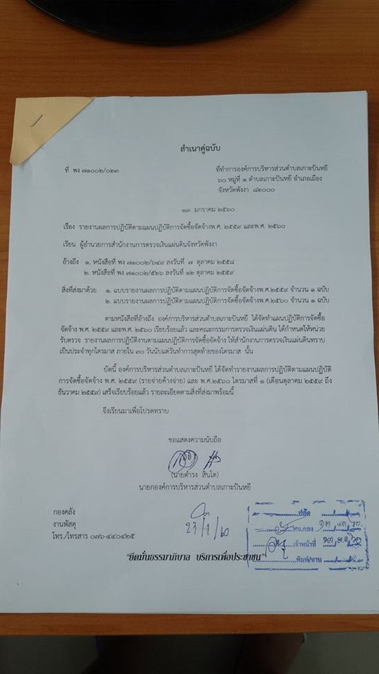ไตรมาสที่ 1 (เดือนตุลาคม 2559 – เดือนธันวาคม 2559)

